Personalizacja na masową skalę
B&R prezentuje najważniejsze innowacje na targach SPS IPC Drives
B&R rozpocznie swoją obecność na targach SPS IPC Drives główną odsłoną wydarzenia we wtorek, 28 listopada o godzinie 9:30. Na stoisku 206 w hali nr 7 eksperci automatyzacji przedstawią rozwiązanie, które będzie miało zasadnicze znaczenie w nadchodzącej erze masowej personalizacji. "Zrewolucjonizujemy sposób, w jaki produkty przechodzą przez proces produkcyjny", mówi Hans Wimmer Dyrektor Zarządzający B&R.
Na stoisku B&R zostaną również zaprezentowane rozwiązania przemysłowe IoT oraz rozwiązania komunikacji w chmurze. OPC UA TSN umożliwi dostęp w czasie rzeczywistym do systemów zainstalowanych w chmurze. Dzięki bardziej perfekcyjnie zaaranżowanym procesom mechanicznym technologia komunikacji pomoże przyspieszyć czas cyklu i zwiększyć wydajność. Jako aktywny członek kluczowych grup projektowych i konsorcjów firma B&R kieruje innowacjami w zakresie standaryzacji i interoperacyjności, które będą miały decydujące znaczenie dla osiągnięcia łączności przemysłowej IoT.
Nowe komponenty technologii mapp
Odwiedzający targi zapoznają się również z najnowszymi dodatkami do platformy technologicznej mapp firmy B&R. Dzięki technologii mapp, programowanie w automatyzacji jest prostsze. Konfiguracja z wykorzystaniem nowej technologii oferuje inteligentne, gotowe bloki oprogramowania do sterowania hydraulicznego i sterowania dźwigami.

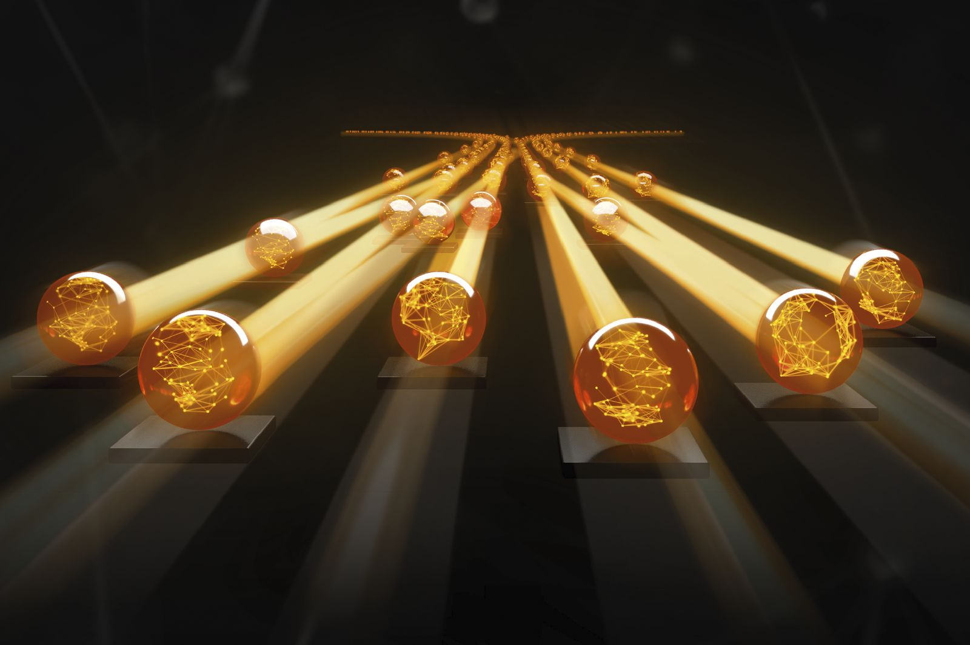
B&R rozpocznie tegoroczne targi główną odsłoną na stoisku 206 w hali nr 7.

O firmie B&R
B&R to innowacyjna firma z branży automatyzacji z siedzibą w Austrii i przedstawicielstwami na całym świecie. Od 6 lipca 2017 B&R stała się jednostką biznesową Grupy ABB. Jako globalny lider w automatyce przemysłowej, B&R łączy najnowocześniejsze technologie z kunsztem inżynieryjnym, oferując klientom z praktycznie każdej branży kompleksowe rozwiązania z zakresu automatyki maszyn i automatyki zakładowej, sterowania napędami, interfejsów HMI oraz zintegrowanej technologii bezpieczeństwa. Dzięki standardom komunikacji przemysłowej IoT, takim jak OPC UA, POWERLINK i openSAFETY, a także z wydajnym środowiskiem programistycznym Automation Studio, B&R nieustannie przedefiniowuje przyszłość technologii automatyzacji. Duch innowacyjności, który prowadzi B&R na szczyt przemysłowej automatyzacji, jest wzmacniany zamiłowaniem do upraszczania procesów i wyprzedzania oczekiwań klientów.
Aby uzyskać więcej informacji odwiedź stronę www.br-automation.com

